Bac 2025 Asie Jour 2 https://www.labolycee.org/

EXERCICE 3 (5 points)
Paiement sans contact

Apparu en France en 2012, le paiement sans contact permet de régler ses achats facilement et rapidement avec sa carte bancaire ou son téléphone portable. Placé à environ 4 cm du terminal de paiement, le circuit de la puce électronique intégré dans la carte reçoit un signal électromagnétique qui l’active. Le temps de réponse du circuit doit être de 1 à 2 secondes. Il est alors assez long pour permettre à la puce de transmettre un code identificateur au terminal sans être trop long pour l’utilisateur.

L’objectif de cet exercice est de modéliser une partie du circuit de la puce électronique et de vérifier que le modèle permet d’accéder au temps de réponse attendu.

Document ‒ Modélisation électronique
Le circuit de la puce électronique présente sur une carte bancaire est modélisé selon le schéma donné sur la figure 1 ci-dessous.
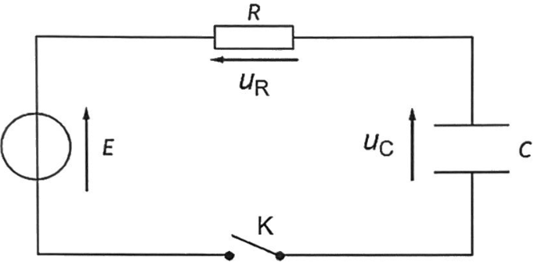
Figure 1 : Schéma du circuit électrique
Le conducteur ohmique de résistance R = 100 kΩ représente la résistance électrique de la puce électronique.
Le générateur de tension E = 5,0 V modélise l’antenne réceptrice de l’onde émise par le terminal de paiement.
Lorsque la carte bancaire est suffisamment proche du terminal, un courant électrique prend naissance dans le circuit. Ceci correspond à l’instant initial t₀ = 0 s auquel l’interrupteur K est fermé. Le condensateur, de capacité C = 40 µF, se charge alors avec une constante de temps notée τ.
On considère que le temps de réponse du circuit électronique de la puce est t_{r} = τ.

Q1- Exprimer l’intensité i(t) du courant circulant dans le circuit en fonction de la tension aux bornes du condensateur u_{C} et de la capacité C du condensateur.

Q2- Montrer que l’équation différentielle vérifiée par la tension u_{C} aux bornes du condensateur s’écrit :
$$\frac{du_{C}}{dt}+\frac{u_{C}}{τ}=\frac{E}{τ}$$
où τ est la constante de temps du circuit que l’on exprimera en fonction de R et de C.

Q3- Vérifier que l’unité de τ est la seconde.

Q4- Vérifier que $u_{C}=E∙\left(1-exp\left(-\frac{t}{τ}\right)\right)$ est solution de l’équation différentielle ci-dessus.

L’évolution de la tension u_{C} aux bornes du condensateur au cours de la charge est donnée sur l’annexe p.9 à rendre avec la copie.

Q5- Déterminer, en explicitant la démarche choisie, la valeur de la constante de tempsτ.

Q6- Indiquer, en justifiant, si le circuit réalisé modélise correctement le circuit de la puce électronique d’une carte bancaire utilisée lors d’un paiement sans contact.

Annexe à rendre avec la copie

Évolution de la tension u_{C} aux bornes du condensateur en fonction du temps ‒ Courbe expérimentale obtenue au laboratoire

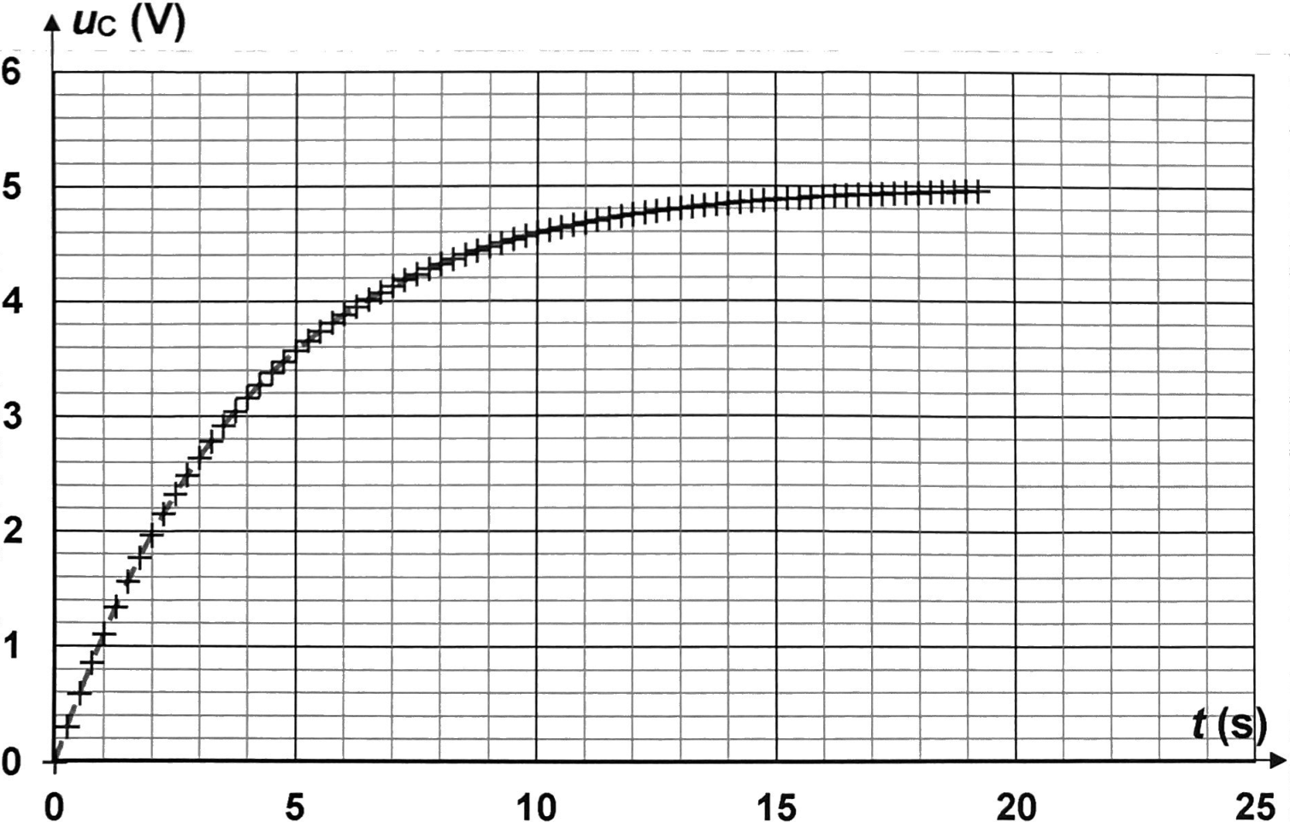

"Nous avons retapé ce sujet, mais il est possible que la mise en page ne soit pas parfaite et que des fautes de frappe se soient glissées dans ce document. Vous pouvez nous envoyer une version corrigée à labolycee@labolycee.org.
Nous tentons de coller au mieux aux originaux (Police Arial 12 et non 10, Marges 1,4 cm afin de pouvoir imprimer deux pages en une si besoin). Merci pour votre aide"

